**TUGAS 7**

**DIAJUKAN SEBAGAI SALAH SATU SYARAT UNTUK MEMENUHI TUGAS MATA KULIAH PRAKTIKUM PERANCANGAN BASIS DATA**



|  |  |
| --- | --- |
| **Handika** | **311810747** |

**PROGRAM STUDI TEKNIK INFORMATIKA**

**UNIVERSITAS PELITA BANGSA**

**BEKASI**

**2021**

1. Membuat table nota  
   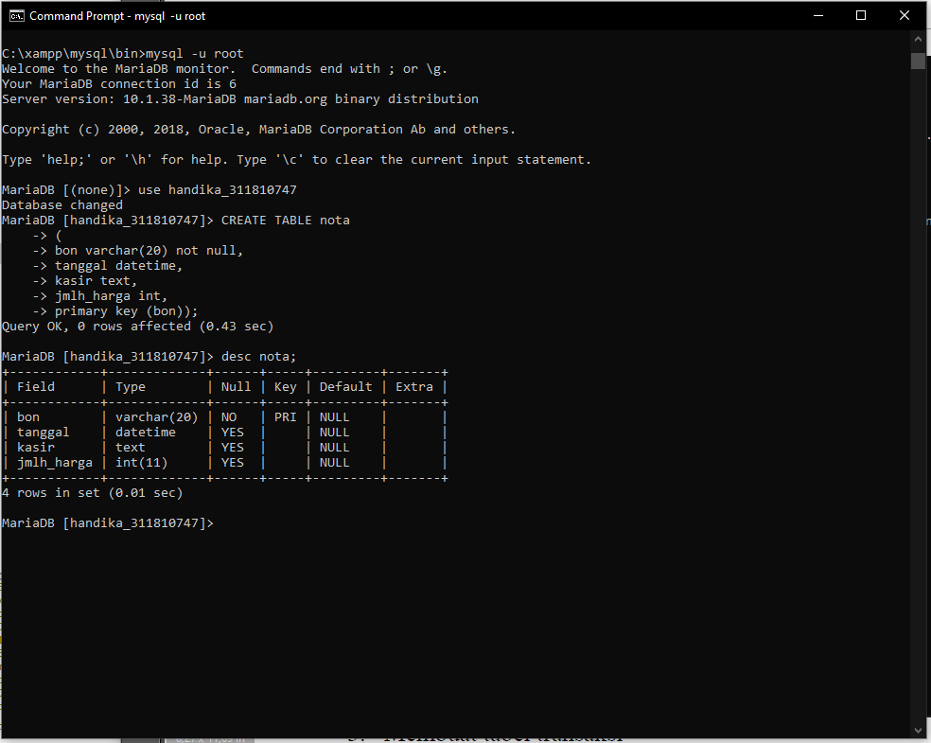
2. Membuat table transaksi  
   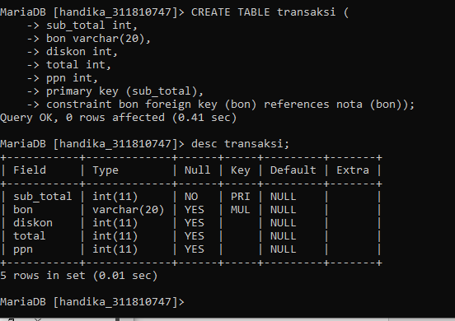
3. Membuat table barang

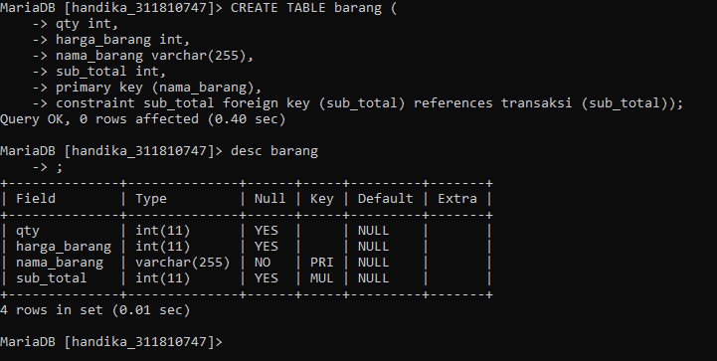

1. Tampilan desain

